**Прва београдска гимназија**

Београд, Цара Душана 61

Матурски рад из веб програмирања

**Веб апликација „Онлајн продавница одеће“**

Ментор: Ученик:

Александар Герасимовић, проф. Филип Љамић, IV/9

**________________**

**Београд, јун 2022. год.**

Садржај

Садржај 1

Увод 2

База података 4

SQL табеле 4

SQL процедуре 6

Веб странице 8

Веб страница „Почетна“ 8

Веб странице „Логин“ и „Регистрација“ 12

Веб страница „Наруџбина“ 15

Веб страница „Налог“ 17

Веб страница „Управљање“ 19

Закључак 21

Увод

Програм „Онлајн продавница одеће“ служи за куповину одеће, праћење наруџбина и, у зависности од корисничких привилегија, управљање инвентаром. Апликација омогућава кориснику да купи производе са сајта уколико их има на стању. Администратор има способност да уноси производе и њихове слике, тагове (категорије, боје, величине...) и да их повезује међусобно. За израду апликације су корићена окружења Microsoft Visual Studio 2019 за рад са ASP.NET-ом, ADO.NET-ом, C#-ом и HTML-ом, Microsoft Visual Studio Code за рад са CSS-ом, као и Microsoft SQL Server Management Studio за рад са SQL-ом.

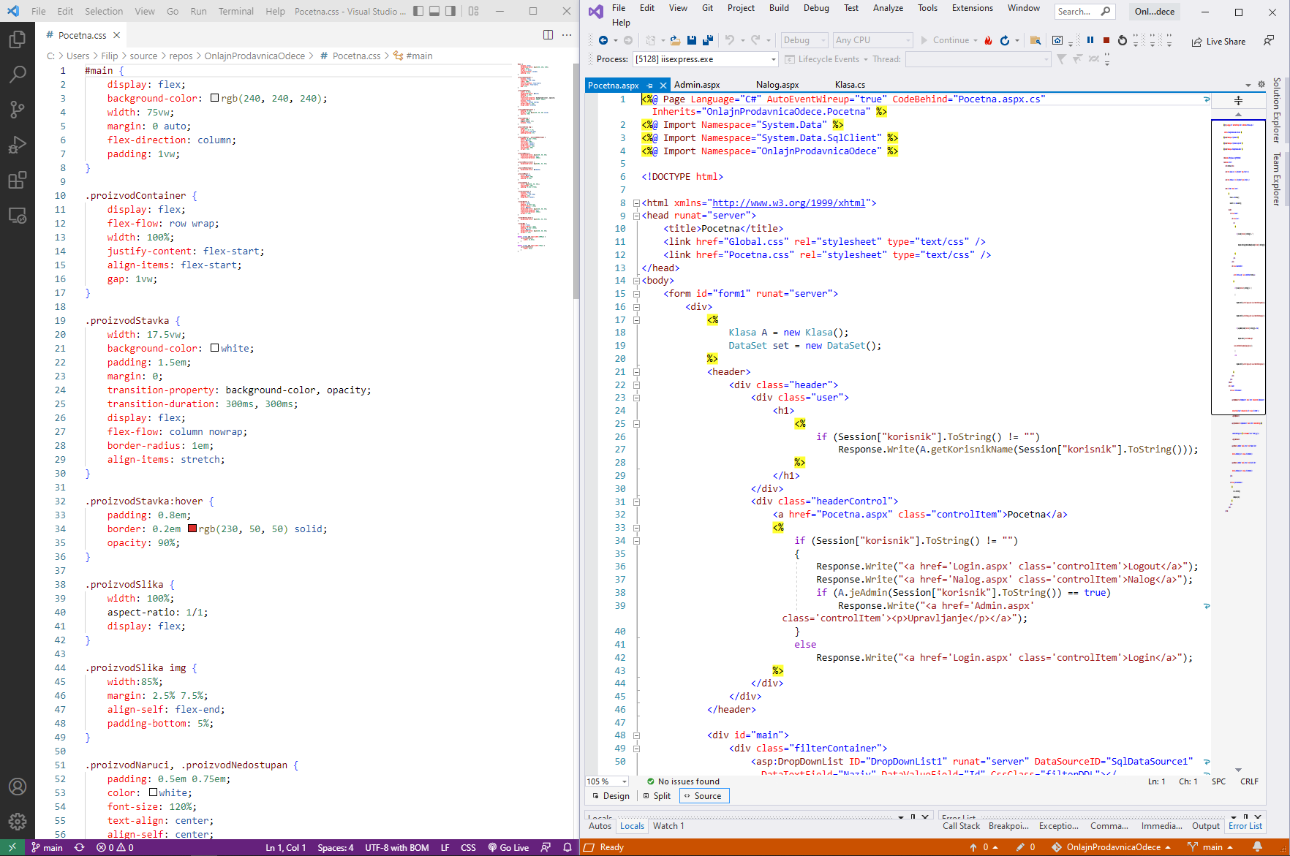

Слика 1.1: Microsoft Visual Studio Code и Microsoft Visual Studio 2019

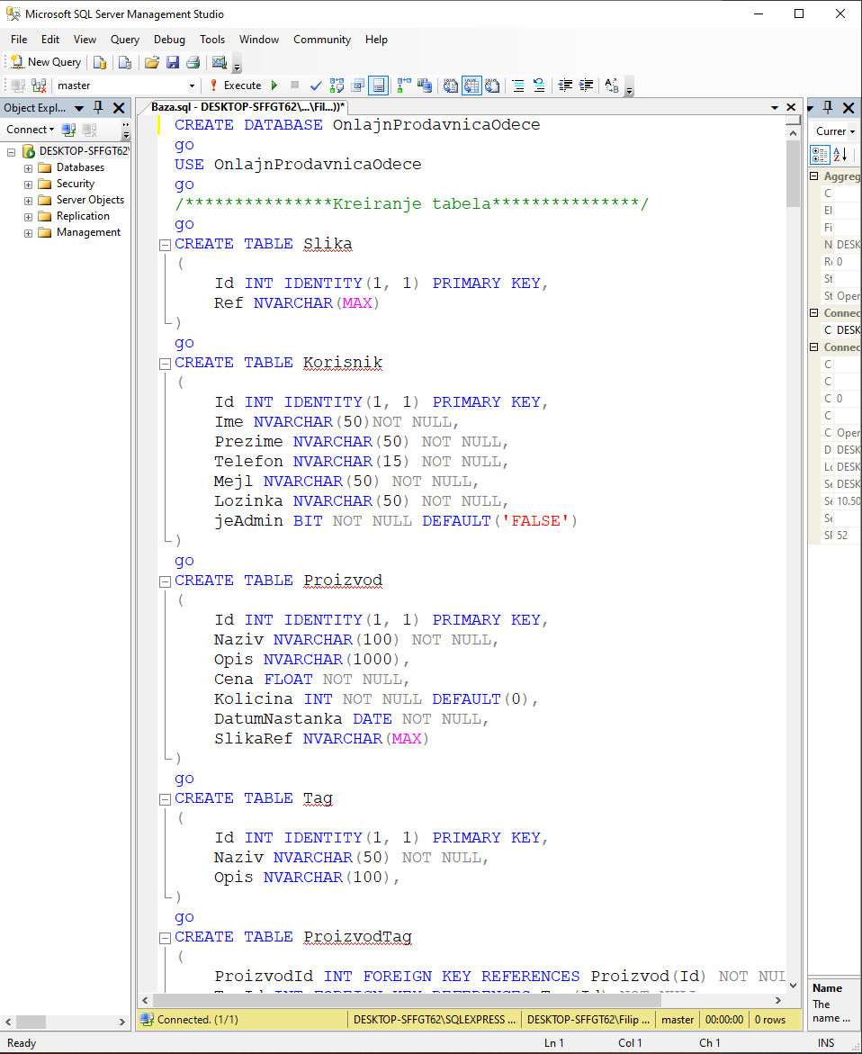

Слика 1.2: Microsoft SQL Server Management Studio

База података

SQL табеле

SQL табеле коришћене за ову апликацију су:

* Табела „Производ“ – У овој табели се чувају подаци о појединачним производима, као нпр. назив и цена
* Табела „Таг“ – У овој табели се чувају тагови који служе за детаљније описивање производа. Тагови могу представљати категорију, боју, величину итд.
* Табела „ПроизводТаг“ – Ова табела спаја табеле производ и таг, тј. говори нам које тагове садрже производи
* Табела „Слика“ – Ова табела чува путање фајлова слика који се чувају на страници
* Табела „Корисник“ – У овој табели се чувају подаци о кориснику, као што су лични подаци и да ли корисник има администраторске привилегије
* Табела „Наруџбина“ – Ова табела служи за бележење креираних наруџбина на сајту и садржи корисника, производ, статус наруџбине као и адресу доставе

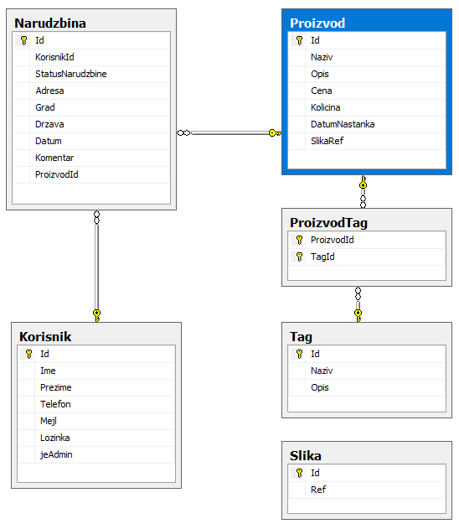

Слика 2.1: Дијаграм базе података

SQL команде за креирање табела:



SQL процедуре

SQL база података користи stored procedure за убацивање, мењање и брисање података као и добијање одређених података из базе. Неке stored procedure ће се користити и у C#-у.

Неке од процедура:





Процедуре „KorisnikInsert“, „KorisnikUpdate“, и „KorisnikDelete“ служе за додавање, брисање и мењање табеле Корисник. Процедура „KorisnikEmailProvera“ нам за унету имејл адресу и лозинку даје информацију да ли постоји корисник са одговарајућом имјел адрецом и лозинком. Процедура „ProizvodSviFilter“ нам враћа табелу производа који имају таг који је унет у процедуру и касније се користи у C#-у да се филтрира приказ производа на страници.

Веб странице

Веб страница „Почетна“

Веб страница „Почетна“ омогућава кориснику да види производе на сајту. У горњем делу странице се налази дугме „Login“ које води корисника на страницу за пријављивање са налогом. Дугме „Наручи“ које се налази испод сваког производа води на страницу за куповину тог производа. У случају да корисник није пријављен на сајт са налогом, ово дугме ће га одвести на страницу за пријављивање.

Ако је корсник пријављен, у горњем делу странице добија приступе дугмету „Налог“ који води на страницу за управљање налогом. Такође, ако корисник има администраторске привилегије, појављује се и дугме „Управљање“ које води администратора на страницу за управљање подацима.

Изнад свих производа се налази део за филтрирање истих по категоријама.

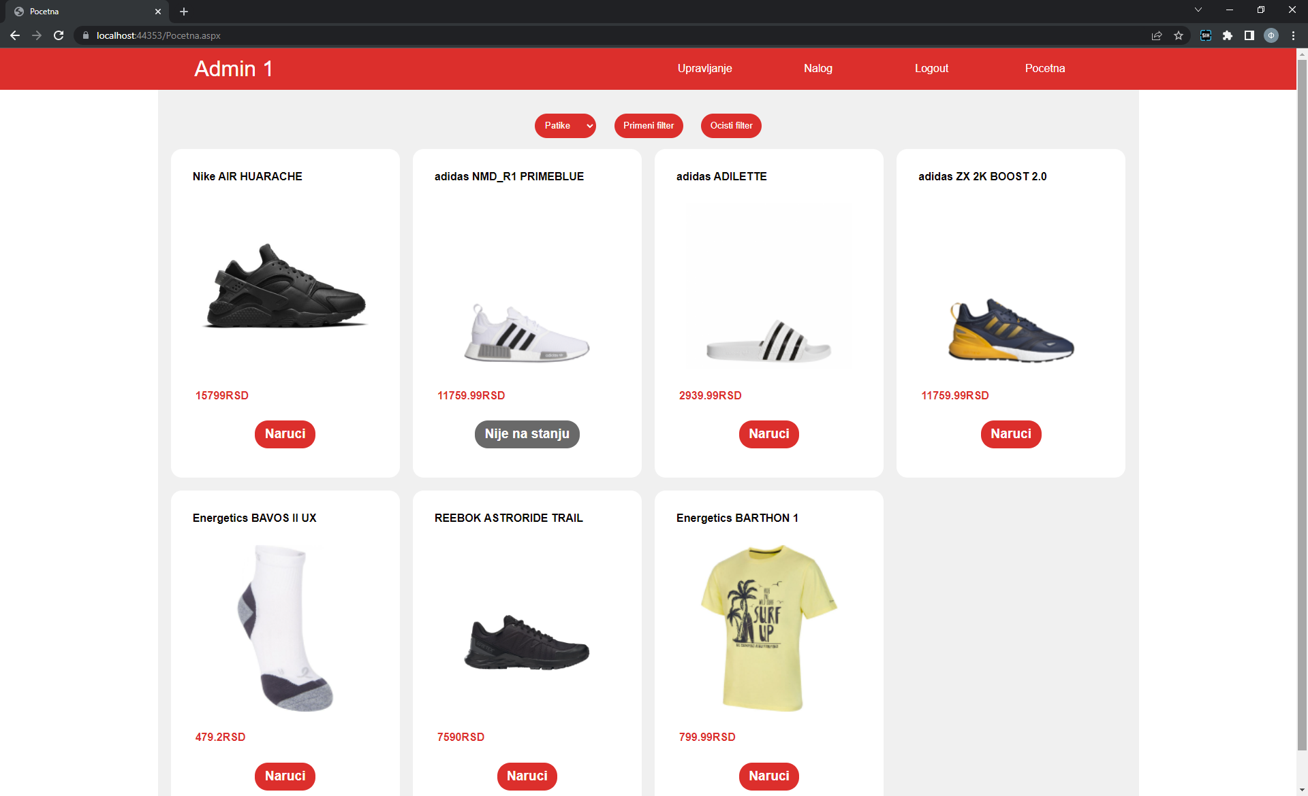Слика 3.1: „Почетна“ страница са производима

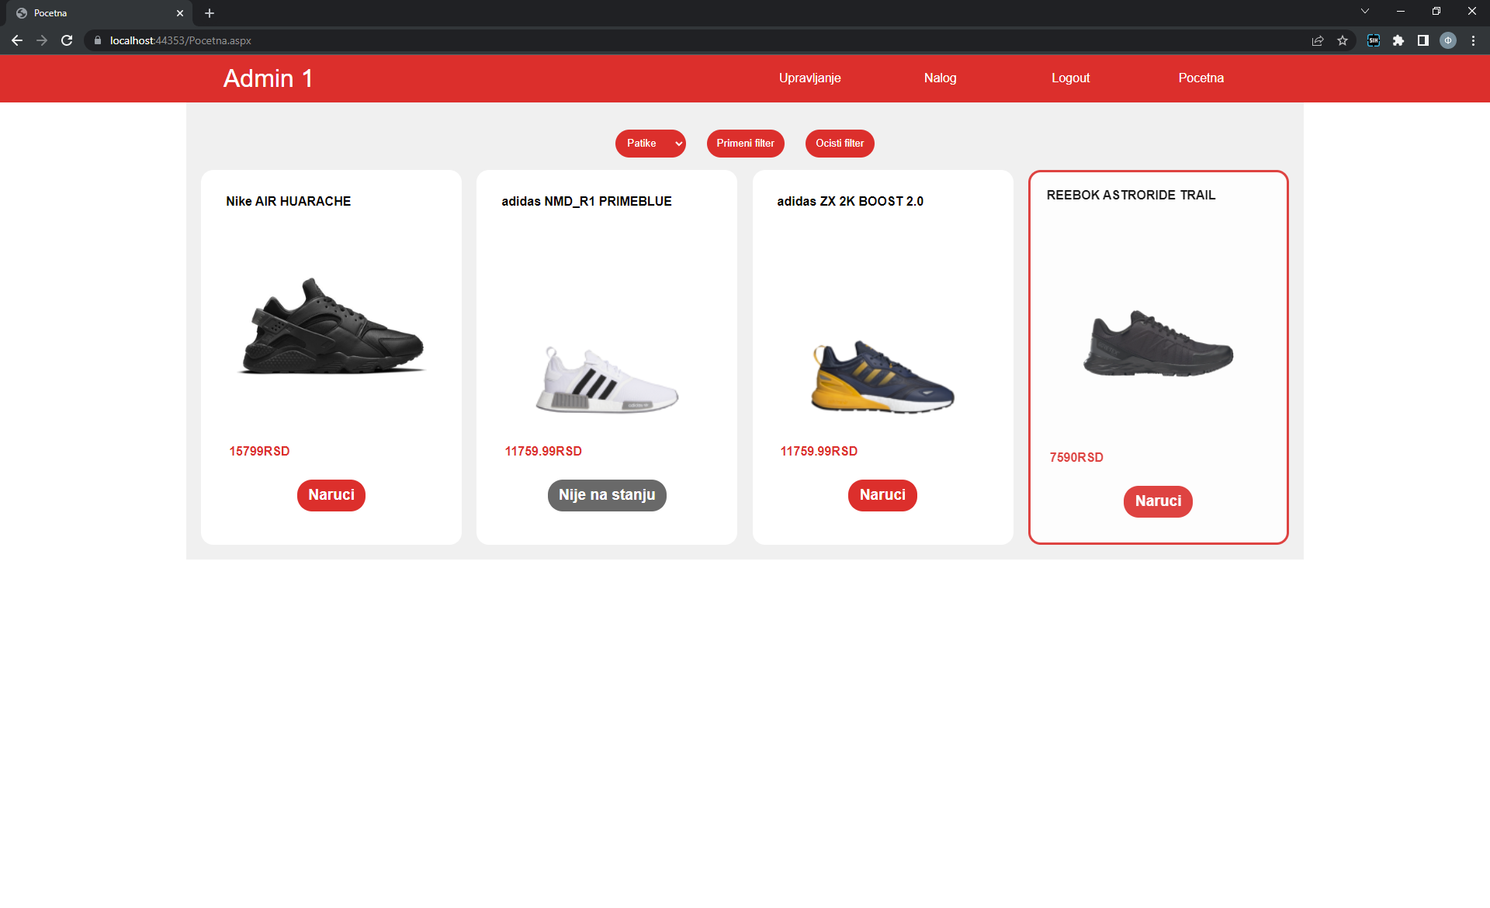Слика 3.2: „Почетна“ страница са примењеним филтером за патике

Код за Pocetna.aspx:

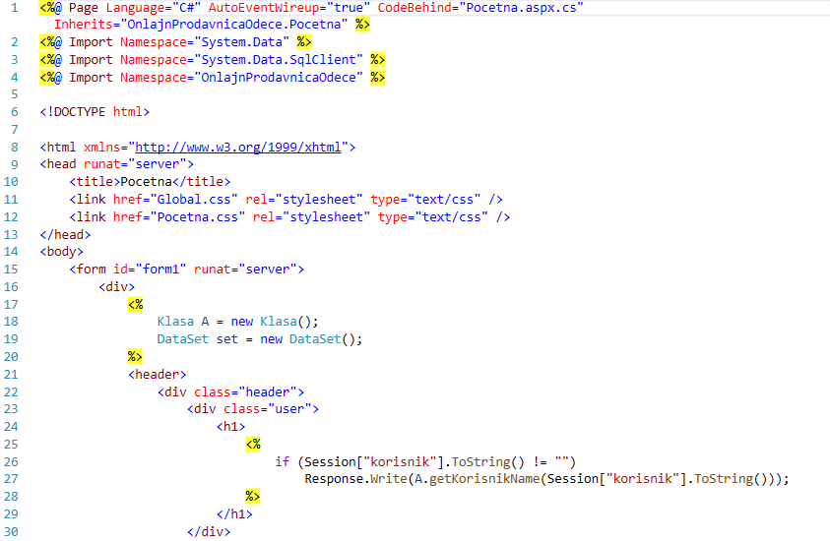

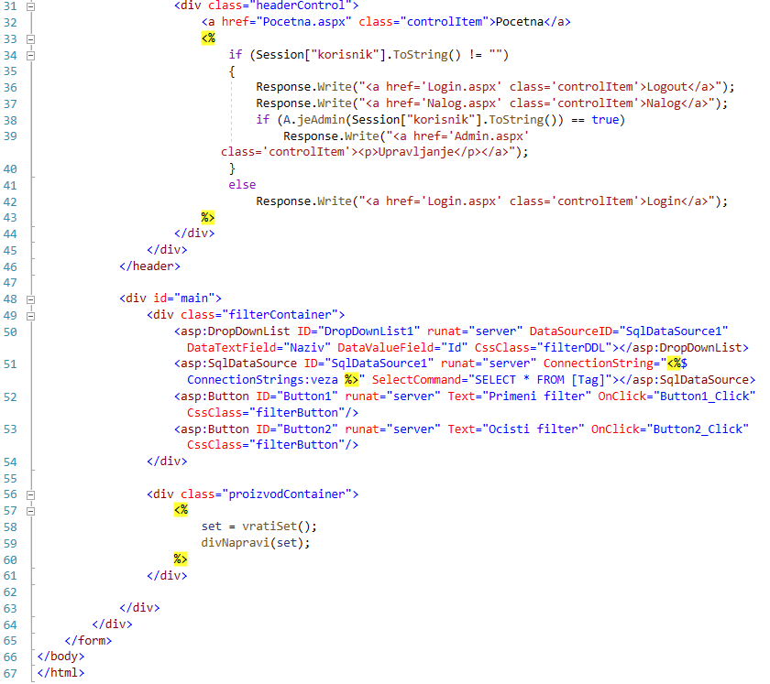

Код за Pocetna.aspx.cs:

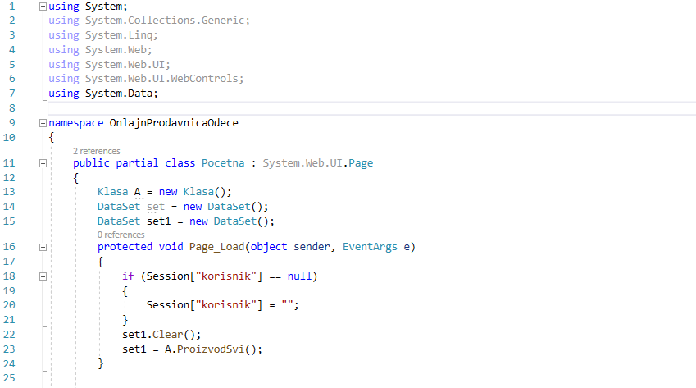

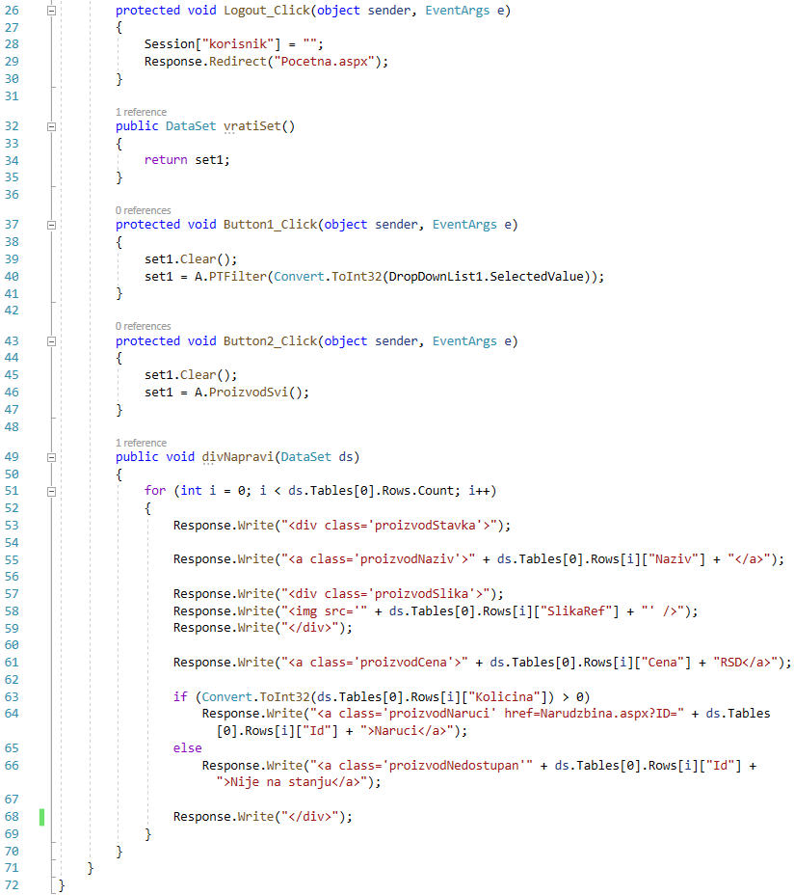

Веб странице „Логин“ и „Регистрација“

На страници „Логин“ корисник може унесе своју имејл адресу и шифру да би се пријавио на сајт са налогом. Уколико корисник нема налог, може се регистровати на страници „Регистрација“ до које долази кликом на дугме регистрација.

На страници „Регистрација“ се налазе поља за унос имејла, лозинке и личних података потребних за креирање налога. Након регистрације, корисник ће аутоматски бити пријављен на на сајт и преусмерен на почетну страну.

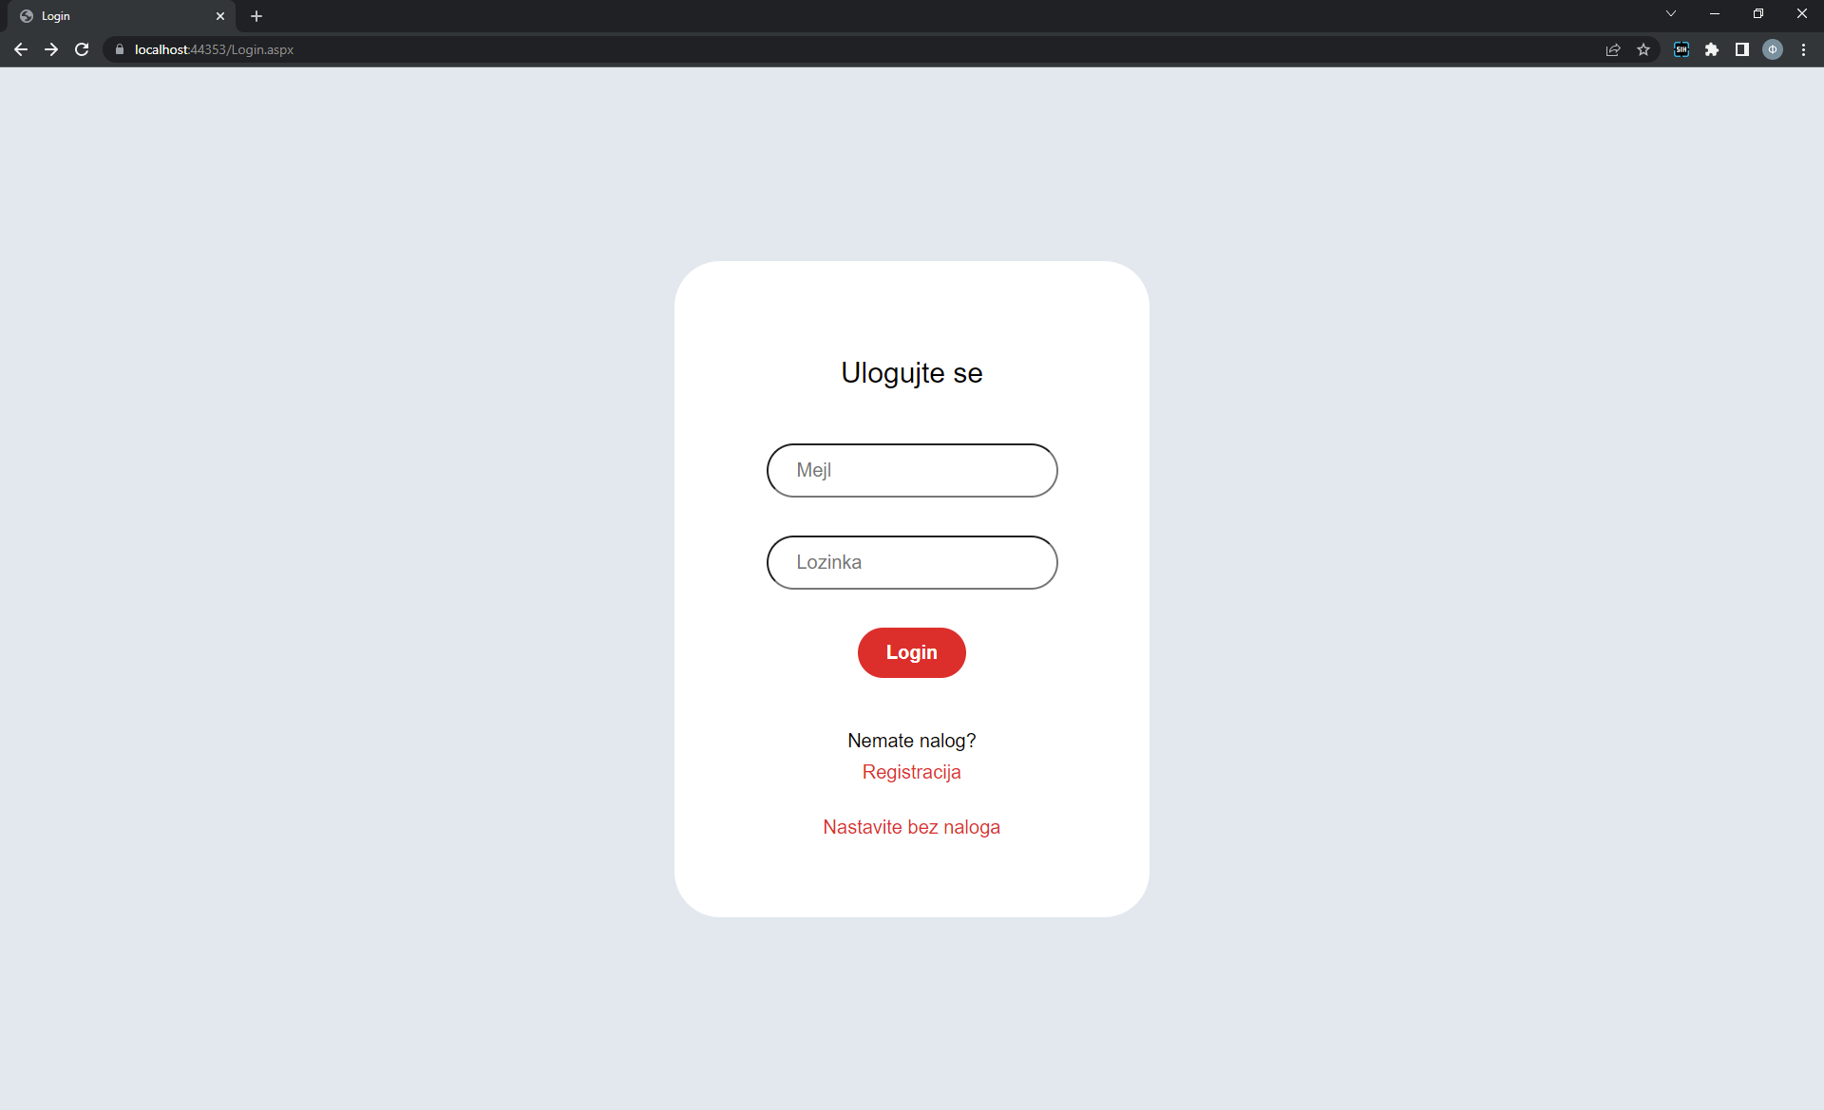Слика 3.3: Страница „Логин“

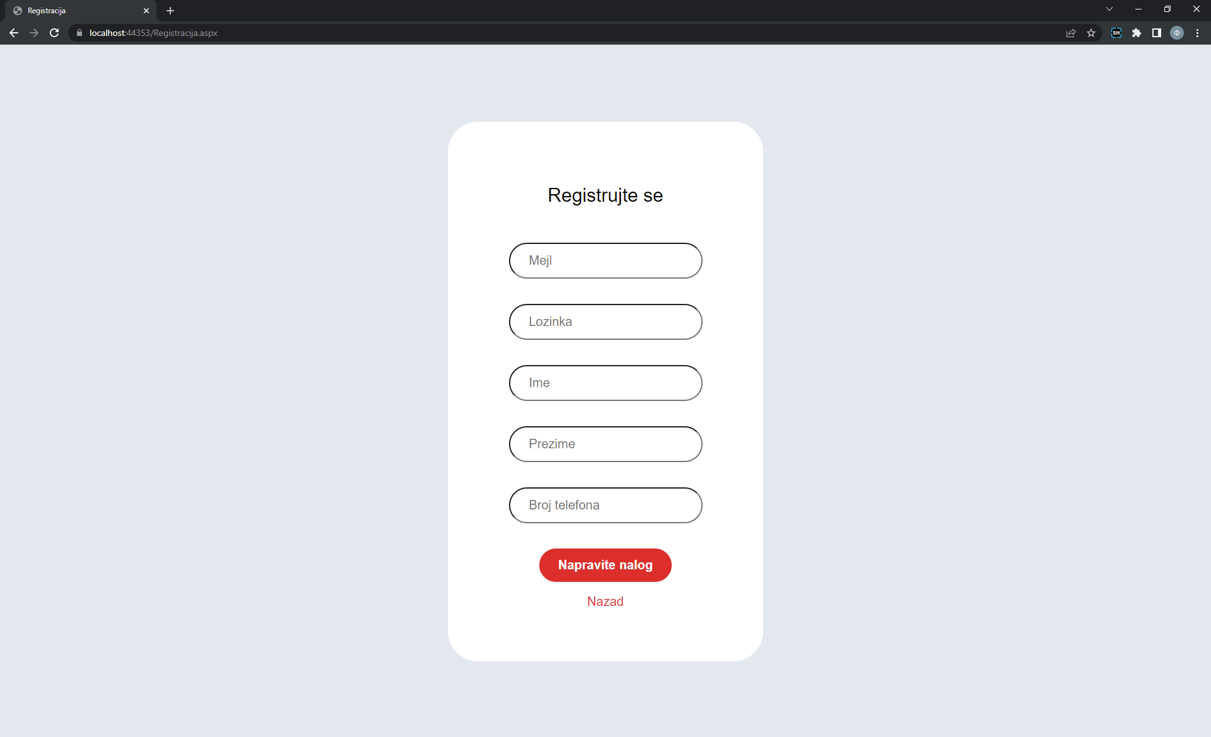Слика 3.4: Страница „Регистрација“

Код за Login.aspx:

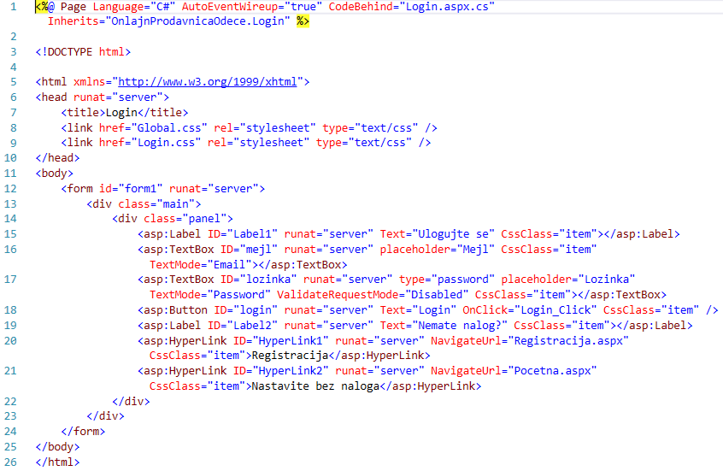

Код за Login.aspx.cs:

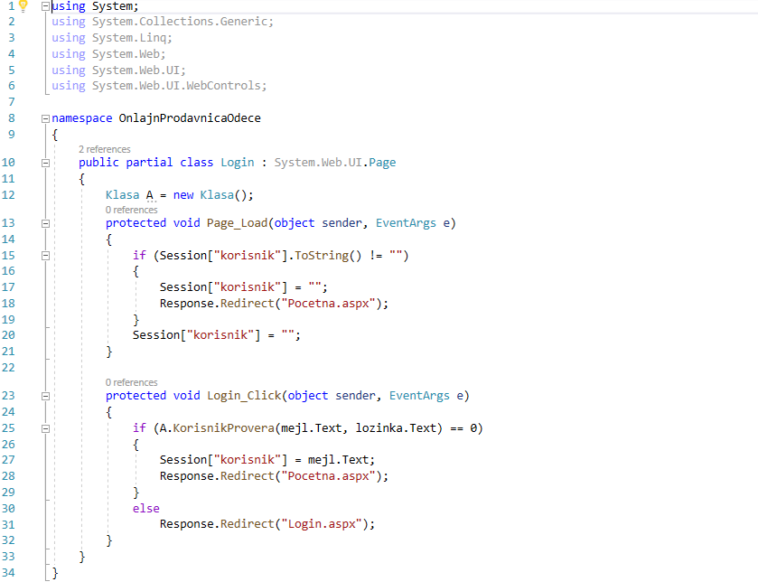

Код за Registracija.aspx:

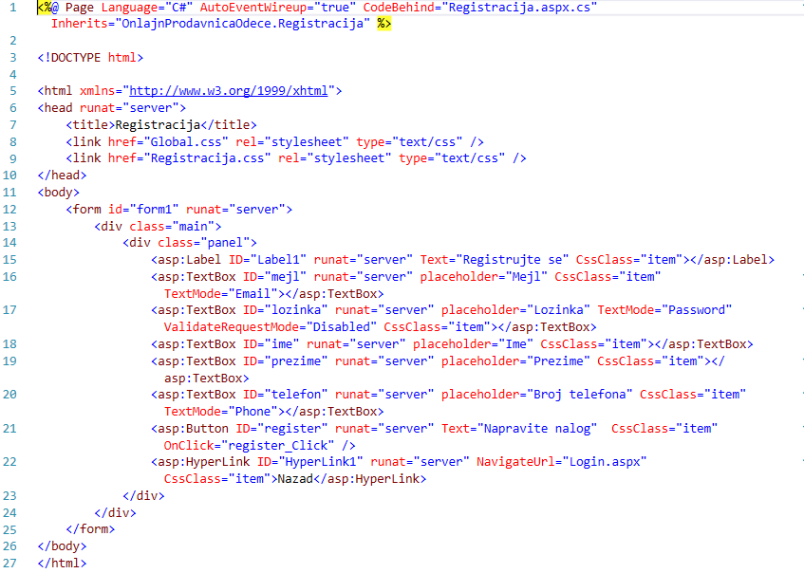

Код за Registracija.aspx.cs:

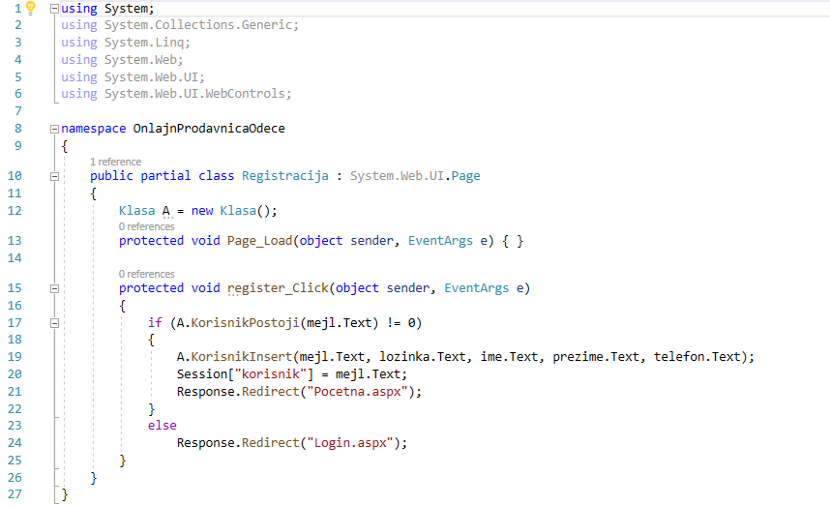

Веб страница „Наруџбина“

Страници наруџбина приступамо кликом на дугме „Наручи“ које се налази испод сваког од производа. На овој страници се додатно налази и опис производа. На десној страни се нлазе поља за унос улице, града, државе и опционог коментара. Кликом на дугме „Купи“, наруџбина се чува у базу података, а корисник је преусмерен на страницу „Налог“, где може видеди све своје наруџбине.

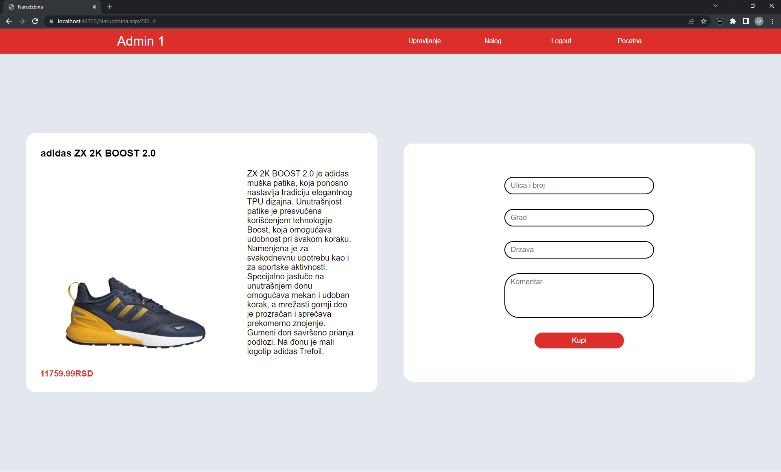Слика 3.5: Страница „Наруџбина“

Део кода за Narudzbina.aspx: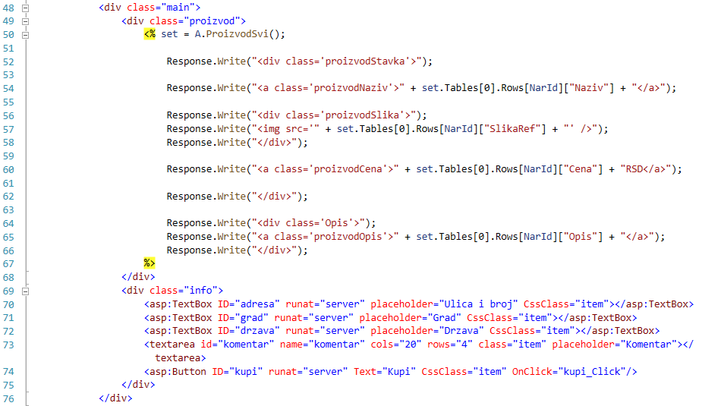

Код за Narudzbina.aspx.cs:

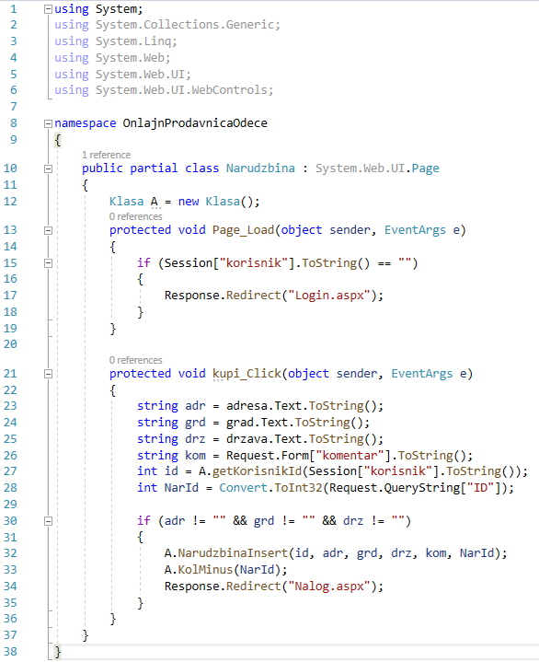

Веб страница „Налог“

На страници „Налог“ корисник може да мења информације свог налога променом текста у пољима. У случају да корисник жели да промени своју лозинку, мора такође да потвртди своју тренутну лозинку. Постоји и опција за брисање налога уколико корисник то жели. Испод дела за управљање налогом, налази се табела наруџбина корисника. Сваку од наруџбина, корисник може обрисати.

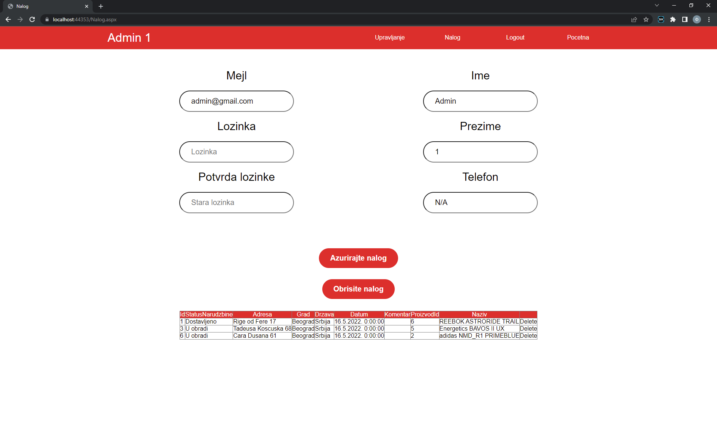Слика 3.6: Страница „Налог“

Део кода за Nalog.aspx: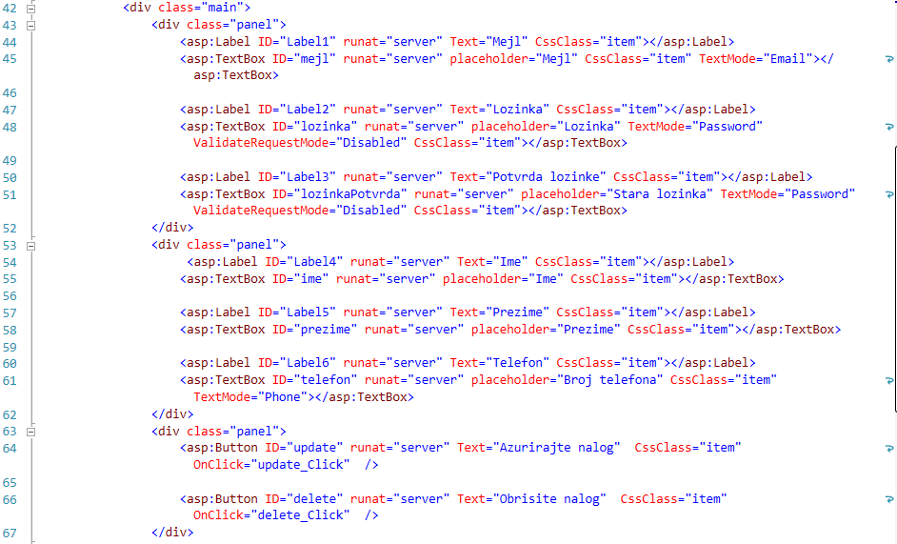

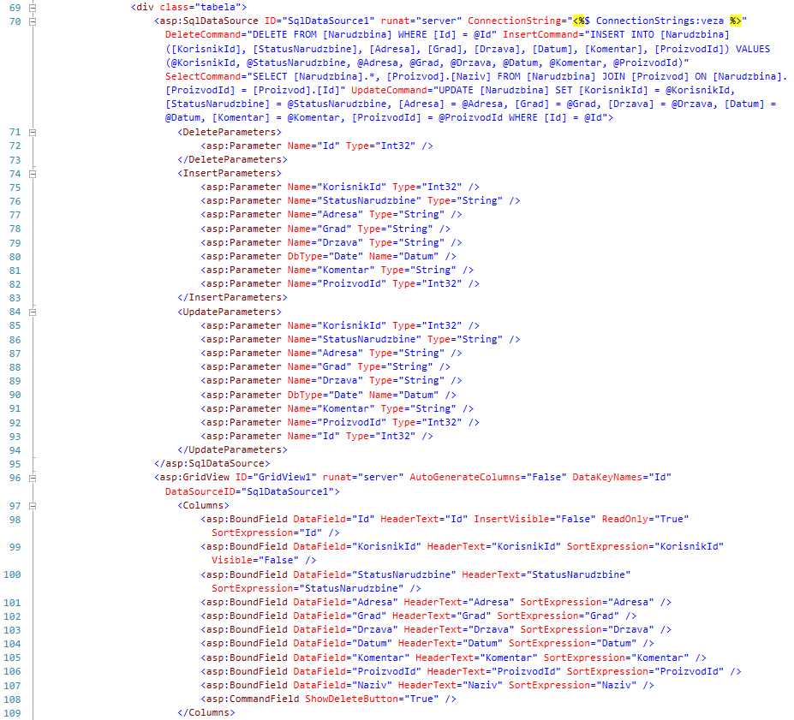

Део кода за Nalog.aspx.cs:

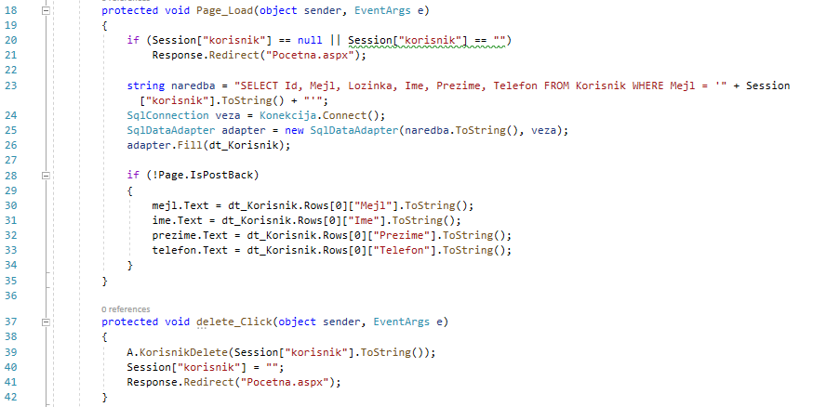

Веб страница „Управљање“

На веб страници „Управљање“, или Админ страници, администратор може да уноси, мења и брише тагове и производе на сајту, као и да производима додељује тагове. Администратор такође може да прегледа, додаје и брише слике на сајту. На дну странице се налази и табела за наруџбине у којој администратор може да мења статус наруџбине и да брише наруџбине.

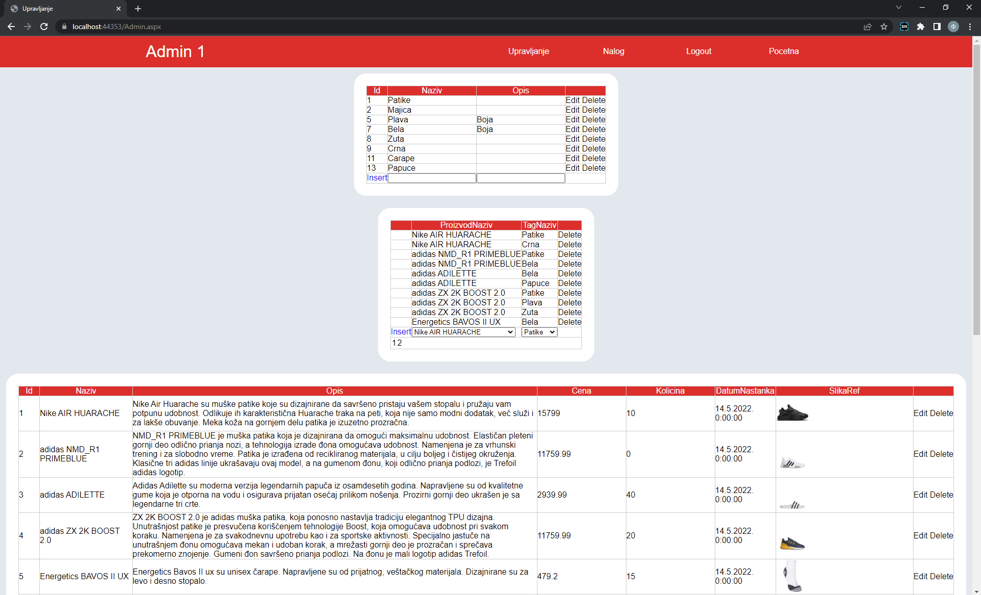Слика 3.7: Админ страница

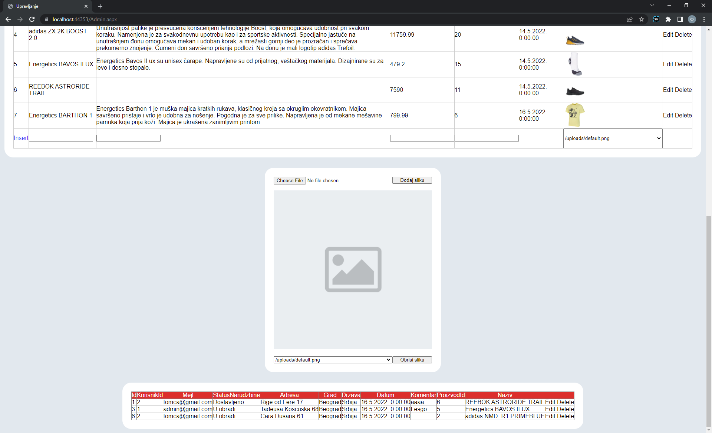Слика 3.8: Остатак админ странице

Део кода за једну од табела у Admin.aspx:

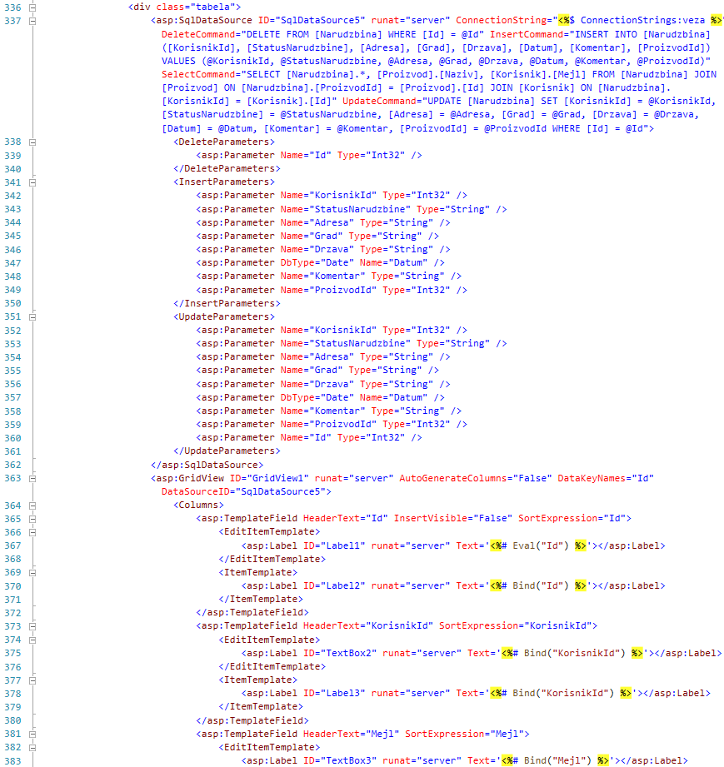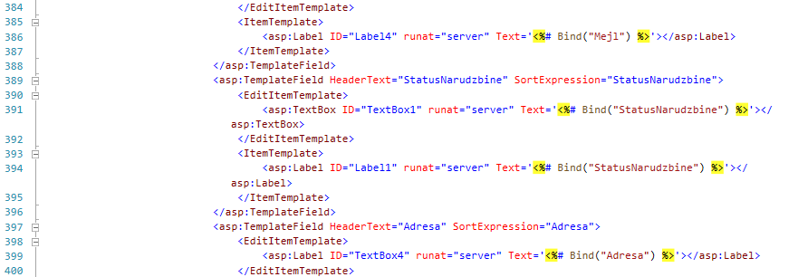

Део кода за Admin.aspx.cs:

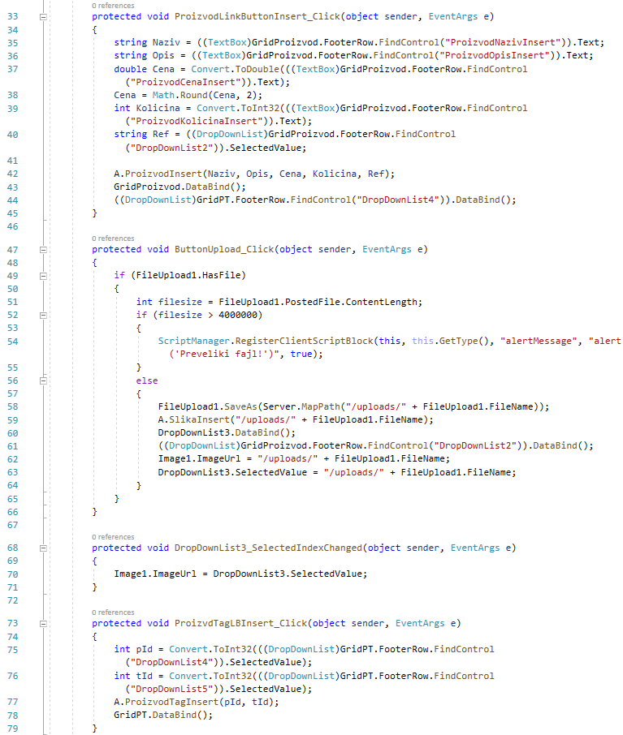

Закључак

Иако велики број данашњих сајтова користи MySQL и PHP за израду веб апликација трослојне архитектуре, овим пројектом сам приказао коришћене методе за њихову израду помоћу технологија Microsoft SQL и ASP.NET. Ово су само неке од великог броја технологија које се данас користе за израду веб апликација.